_{ЗАКРЫТОЕ АКЦИОНЕРНОЕ ОБЩЕСТВО}
^{ЭКПРОМКОМПАНИЯ}
ВОДОПОДГОТОВКА, ОЧИСТКА СТОЧНЫХ ВОД
Россия, 600000, г. Владимир, ул. Б. Нижегородская, д. 77,
тел./факс:(4922) 42-01-39
WWW.EPCS.RU eko@epcs.ru
^{от 1 марта 2013г.}
ПРАЙС-ЛИСТ
НА МЕШОЧНЫЕ ФИЛЬТРЫ «СОКОЛ-Ф(М)» ДЛЯ ОБЕЗВОЖИВАНИЯ ОСАДКОВ СТОЧНЫХ ВОД.
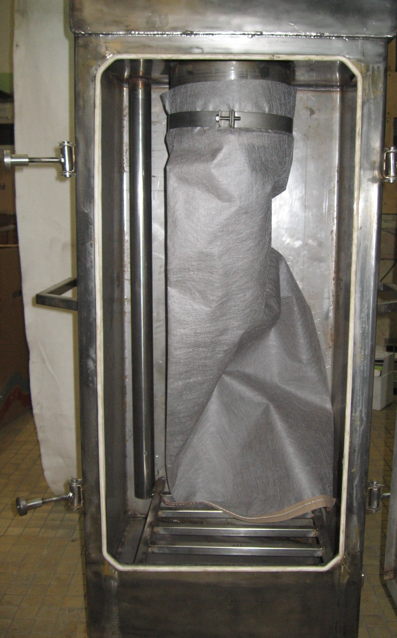
1. Назначение.
Мешочные фильтры «СОКОЛ-Ф(М)» и фильтрационные установки на их базе служат для обезвоживания избыточного ила и осадков сооружений очистки хозяйственно-бытовых сточных вод, производственных сточных вод; станций водоподготовки и обезжелезивания воды.
2. Принцип работы.
Осадок сточных вод по напорному трубопроводу поступает в приёмную камеру фильтра, откуда через сливную горловину поступает в мешок из нетканого материала. Отфильтрованная вода сливается в придонный сборник и самотёком направляется в приёмный резервуар или канализационную насосную станцию. По мере заполнения шламом мешок снимается и вывозится на утилизацию Для повышения эффективности обезвоживания и снижения влажности обезвоженного осадка рекомендуется в трубопровод подачи осадка в фильтры осуществлять дозировку флокулянта.
3. Технико-технологические характеристики базового фильтра «Сокол-Ф(М)-2».
Показатель, параметр. | Значение
1. Объём осадка влажностью 96÷99% обрабатываемого в фильтре с одним мешком. | 300÷1000 л/сут
2. Объёмный расход осадка подаваемого в фильтр с одним мешком. | 0,2÷0,5 м³/час
3. Влажность обезвоженного осадка при ежесуточном фильтровании. | 70÷80%
4. Влажность осадка при фильтровании 1 раз в 2÷4 суток. | 55÷70%
5. Объём обезвоженного осадка в заполненном мешке. | 34÷45 л
6. Длина/ширина/высота фильтра. | 560/480/1530 мм
7. Вес фильтра. | 48 кг.
8. Диаметр штуцеров входа осадка и слива фильтрата, переливной трубы. | Ду 50, 2”
9. Количество мешков в комплекте поставки одного фильтра. | 4
*В комплект поставки входит паспорт-инструкция 4, сертификат. Корпус и детали фильтра выполнены из нержавеющей стали. Мешок изготовлен из нетканного материала, пропускающего осветлённую воду. 4. Стоимость с НДС.
Оборудование | Цена в рублях.
1. Фильтр обезвоживания «Сокол-Ф(М)-2» с одним мешком. | 54 000
2. Установка на базе 2 мешков с общими коллекторами подачи осадка и слива фильтрата. | 114 000
3. Установка на базе 3 мешков с общими коллекторами подачи осадка и слива фильтрата. | 180 000
4. Установка на базе 4 мешков с общими коллекторами подачи осадка и слива фильтрата. | 224 000
5. Стоимость мешка для мешочного фильтра, руб. за 1 шт. | 400

